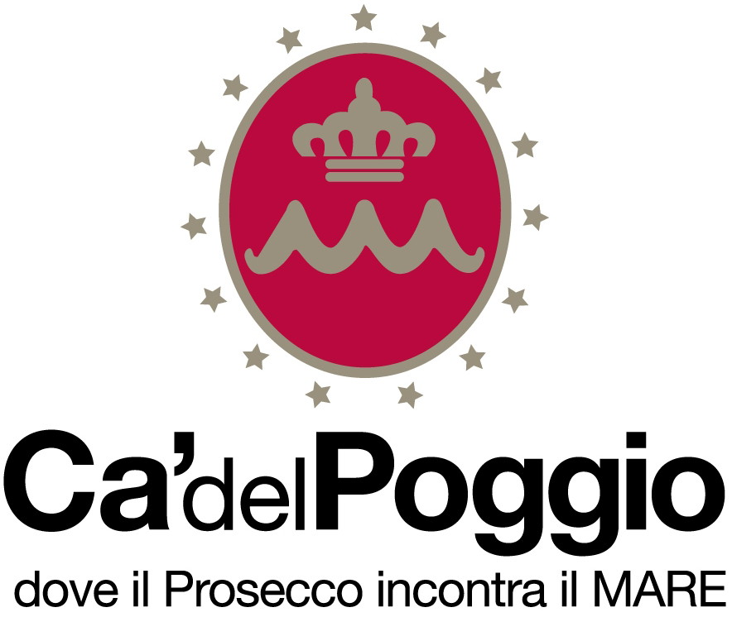

COMUNICATO STAMPA

CON IL GRAN GALA’ DI BENEFICENZA DI CA’ DEL POGGIO IL PROGETTO “VELA PER TUTTI” PRENDE IL LARGO

Più di ottomila euro raccolti nella serata a sostegno dell’iniziativa del coneglianese Giovanni Galifi che utilizza la barca a vela per la riabilitazione dei disabili. Tra gli ospiti, la cantante Cheryl Porter, accompagnata da Leslie Sackey dei Soul System (X Factor) e da Jennifer Vargas Antela (The Voice), e l’europarlamentare Elisabetta Gardini. Prossima sfida di Galifi: la partecipazione alla Barcolana sulla barca del fuoriclasse Lorenzo Bodini

San Pietro di Feletto (TV), 20 marzo 2017 – C’è un vento favorevole che soffia sul progetto “Vela per tutti”. Il Gran Gala di beneficenza tenutosi a Ca’ del Poggio Ristorante & Resort, a San Pietro di Feletto, ha prodotto la raccolta di 8.346 euro che andranno a sostegno dell’iniziativa “Un pontile per la libertà… dove il Prosecco incontra il mare”.

Ideato da Giovanni Galifi, quarantaduenne coneglianese, costretto su una sedia a rotelle a causa delle conseguenze di un grave incidente stradale, il progetto “Vela per tutti” consiste nell’utilizzo della barca a vela per la riabilitazione dei pazienti dell’Ospedale San Camillo del Lido di Venezia, una struttura specializzata nella ricerca sulla prevenzione, la diagnosi e la cura di malattie neurologiche come ictus, traumi cranici, lesioni del midollo spinale, sclerosi multipla, sclerosi laterale amiotrofica (SLA) e morbo di Parkinson.

Grazie alla tenacia di Galifi, “Vela per tutti” è diventato realtà e oltre 70 pazienti dell’ospedale veneziano hanno potuto utilizzare la barca con finalità terapeutiche. Ora però Galifi si è dato un altro obiettivo: la costruzione di un pontile galleggiante che permetta di arrivare con la sedia a rotelle sino al livello della barca, facilitando e rendendo più sicuri gli spostamenti.

La serata di Ca’ del Poggio era finalizzata ad una raccolta di fondi da destinare alla costruzione del pontile. Ed è stata un successo. Oltre 130 gli ospiti. Tra i presenti, la cantante Cheryl Porter, accompagnata dai giovani colleghi Leslie Sackey, frontman dei Soul System, gruppo vincitore dell’ultima edizione di X Factor, e Jennifer Vargas Antela (The Voice). L’europarlamentare Elisabetta Gardini ha invitato Galifi a Bruxelles per sensibilizzare le istituzioni su iniziative a sostegno della collettività come “Vela per tutti”: “Vedo la tenacia, la forza e la gioia di una comunità unita nel sostegno al progetto del capitano Giovanni Galifi – ha detto la Gardini -. Vorrei che anche le persone disabili vivessero libere e autonome. Spero che quello di Giovanni sia un progetto pilota, che genererà tanti piccoli figli”.

Intervenuti anche la presidente dell’Associazione Dama Castellana, Anna Maria Gasparini, e Giovanni Tel, priore del Premio Civilitas, nel 2016 assegnato anche a Galifi. Francesco Pierobon, direttore generale dell’Ospedale San Camillo del Lido di Venezia, che ha illustrato le caratteristiche della struttura e spiegato il significato dell’iniziativa di Galifi.

La serata di Ca’ del Poggio aiuterà a diventare realtà il progetto “Un pontile per la libertà”. Ma la sfida di Galifi non è ancora vinta. Altre iniziative dovranno essere messe in campo per realizzare il suo sogno. Tra queste, c’è anche la partecipazione di Galifi alla prossima Barcolana. Il coneglianese salirà in barca con il velista olimpico Lorenzo Bodini. E il vento, non c’è dubbio, continuerà a soffiare favorevole.

E’ possibile sostenere il progetto “Vela per tutti” anche con una donazione alla Fondazione di ricerca in neuroriabilitazione San Camillo Onlus. IBAN: IT 37 W033 5901 6001 0000 0011 657. Causale: erogazione liberale a sostegno del progetto “Vela per tutti”.

-In allegato, foto della serata di Ca’ del Poggio. Da sinistra, Jennifer Vargas, Leslie Sackey, Cheryl Porter, Elisabetta Gardini, Giovanni Galifi, Patrizia Nappa (associazione Movimento per la vita), Francesco Pietrobon, Anna Maria Gasparini, Alberto Stocco di Ca’ del Poggio, Giovanni Tel.



---
CA’ DEL POGGIO, DOVE IL PROSECCO INCONTRA IL MARE
C’è il Prosecco. E c’è il mare. Il Ristorante Relais Ca’ del Poggio a San Pietro di Feletto, nel Trevigiano, coniuga alla perfezione le due anime della famiglia Stocco. Quella marinara, che ha portato Fortunato e la moglie Maria Stella ad affrontare una qualificata esperienza di ristorazione a Bibione, prima di trasferirsi a San Pietro di Feletto. E quella collinare, interpretata dai figli Alberto e Marco, che, con l’aiuto dei genitori, hanno fatto propria la tradizione familiare, rivisitandola con un tocco di modernità ed eleganza. Il Ristorante Relais Ca’ del Poggio è aperto a San Pietro di Feletto, lungo la Strada del Prosecco Superiore Docg, dal 18 ottobre 1994, e da allora incontra il crescente favore di una clientela raffinata ed esigente.
Se il panorama sui colli del Prosecco che si ammira dalle sale del Ristorante Relais Ca’ del Poggio va dritto al cuore, il palato degli ospiti della famiglia Stocco è deliziato da una cucina marinara che, grazie alla creatività degli chef Marco Stocco e Vincenzo Vairo, si è ormai imposta all’attenzione dei più severi gourmet. Molto conosciuto nell’ambiente sportivo - in via dei Pascoli, unica salita certificata dalla Federazione Ciclistica Italiana, ribattezzata Muro di Ca’ del Poggio e gemellata con il Muro di Grammont, la leggendaria salita del Giro delle Fiandre, sono transitate le edizioni 2009, 2013 e 2014 del Giro d’Italia, che tornerà sul Muro anche il prossimo 27 maggio in occasione dell’edizione del Centenario della Corsa Rosa, e il Campionato Italiano Professionisti del 2010 - il Ristorante Relais Ca’ del Poggio dispone di 80 coperti inseriti in un ambiente elegante e al tempo stesso familiare, in cui Alberto Stocco e i suoi collaboratori fanno sentire gli ospiti come a casa loro.
Dal maggio 2013, l’offerta turistica di Ca’ del Poggio è arricchita dall'Hotel Villa del Poggio, una struttura dotata di ogni comfort (e con una meravigliosa terrazza panoramica) che si integra alla perfezione con l’ospitalità offerta dal ristorante, trasformando quest’angolo della Marca Trevigiana - a 60 km da Venezia - in una specie di paradiso per una clientela che ama immergersi nell’atmosfera rilassata ed elegante delle colline del Prosecco. Nelle vicinanze sono disponibili campi da golf e da equitazione, oltre a percorsi naturalistici da esplorare a piedi o con le mountain bike messe a disposizione dall’hotel, per una vacanza all’insegna del benessere e del relax.
CA’ DEL POGGIO
Ufficio stampa
Mob. 338 2103931
press@cadelpoggio.it
www.cadelpoggio.it

